Демонстрационный вариант промежуточной аттестации
по труду (технологии) 8 класса
класс:8
Учебный год:2024-2025
Пояснительная записка
Цель: определение уровня освоения обучающимися 8 класса предметного содержания курса “Труд (технология)” в соответствии с требованиями Федерального государственного образовательного стандарта ООО, и уровня достижения планируемых метапредметных результатов за курс 8 класса.
Особенности:
- Задания теста направлены на проверку усвоения обучающимися важнейших предметных результатов, представленных в разделах курса труд (технология): «Производство и технологии», «Компьютерная графика. Черчение», «3D-моделирование, прототипирование, макетирование», «Робототехника», «Животноводство», «Растениеводство».
- Проверяемые элементы содержания
1. Методы и средства творческой проектной деятельности
2.Основы производства. Продукт труда и контроль качества производства.
3.Технология.
4. Техника
5. Технологии получения, обработки, преобразования и использования материалов.

Общее время на выполнение работы – 40 мин.

Содержание и структура диагностической работы:
Промежуточная аттестационная контрольная работа состоит из 11 заданий, из них 8 заданий базового уровня, 3 задания повышенного уровня.
1, 2, 9 задания - на установление соответствия между понятиями и их характеристиками;
3, 4, 5 задания - на знание терминов и понятий устройств и их назначение;
6 задание – на определение производственных технологий;
7 задание – на знание отраслей сельского хозяйства;
8 задание – на знание общего устройства технологических машин;
10 задание – на умение классифицировать;
11 задание – дать характеристику направлений животноводства своего региона. .
Задания позволяют осуществлять диагностику достижения предметных и метапредметных результатов обучения, в том числе овладение УУД в учебно-познавательной деятельности.
Задания направлены на выявление следующих предметных результатов:
- характеризовать общие принципы управления;
- анализировать возможности и сферу применения современных технологий;
- характеризовать направления развития и особенности перспективных технологий;
- характеризовать мир профессий, связанных с изучаемыми технологиями 3D-моделирования, робототехники. Их востребованность на рынке труда.
- устанавливать существенный признак классификации, основание для обобщения и сравнения;
- выявлять закономерности и противоречия в рассматриваемых фактах, данных и наблюдениях, относящихся к внешнему миру;
- выявлять причинно-следственные связи при изучении природных явлений и процессов, а также процессов, происходящих в техносфере;
- характеризовать основные направления животноводства своего региона.

Промежуточная аттестация по труду (технологии) в 8 классе
Демонстрационный вариант

1. Установите соответствие между понятиями и их характеристиками
1 | Техническая эстетика | а | Научная дисциплина
2 | Конструктивность изделия | б | Соответствие изделия и его частей своему назначению
3 | Функциональность изделия | в | Устранение лишних, неработающих деталей

Ответы: ________________________________________

2.Установите соответствие между понятиями и их характеристиками
1 | Метод декомпозиции | а | Может быть индивидуальным, парным, двойным, поэтапным
2 | Метод мозгового штурма | б | Каждое действие (фрагмент) проектируется отдельно, а затем они выстраиваются в цепочку
3 | Художественный дизайн | в | Часто рассчитан на вкус конкретного человека

Ответы: ________________________________________

3.Робот – автоматизированное устройство, предназначенное для
- раскроя, сшивания и отделки материалов
- выполнения под управлением оператора действий (манипуляций), аналогичных действиям руки человека
- замены человека при выполнении монотонных или опасных работ

4.Выберите факторы, от которых зависит выбор необходимой технологии.
- вид продукта труда
- потребительская стоимость продукта труда
- объем производства
- краткосрочный прогноз погоды

5.Для чего в системах управления нужны командоаппараты?
- для получения количественных данных и контроля различных величин и параметров состояния или работы управляемого объекта или системы управления
- для подачи от оператора в систему управления различных внешних воздействий и команд
- для выполнения предохранительных функций при нарушениях в режимах работы

6. С помощью какой установки можно приготовить эмульсию из масла и воды?
- ультразвуковая
- электрохимическая
- светолучевая
- электроискровая

7.Какие отрасли входят в сельскохозяйственное производство?
- растениеводство
- грибоводство
- животноводство
- производство тракторов и мотокультиваторов
- лесное хозяйство

8.Какие части необходимы любой технологической машине для выполнения своих функций?
- двигатель
- корпус
- передаточный механизм
- рабочий орган

9. Установите соответствие между приборами и сферами их применения

1 | Контроль линейных размеров | а | Амперметр, ваттметр
2 | Контроль электрических величин | б | Механические и электронные весы
3 | Контроль массы | в | Линейка, штангенциркуль

Ответы: ________________________________________

10. Что из перечисленного является частями системы управления, а что - частями технологической машины? (вписать в таблицу)
двигатель, узел, отдельный элемент, рабочий орган, подсистема, передаточный механизм

Система управления | Технологическая машина

11. Дайте характеристику основным направлениям животноводства своего региона (составьте связный текст).
_____________________________________________________________________________

Система оценивания выполнения отдельных заданий и контрольной работы в целом

За верное выполнение каждого из заданий 1-8 выставляется 1 балл, в другом случае – 0 баллов. За верное выполнение каждого из заданий 9-10 выставляется 2 балла, 1 балл, если допущена одна ошибка, и 0 баллов, если допущено две и более ошибки.
За 11 задание максимальный 3 балла.
Критерии оценки знаний учащихся по труду (технологии) по 3-х балльной системе
Баллы | Критерии оценки знаний
3 | ответ полный и правильный (раскрыто содержание материала в объѐме, предусмотренном программой), материал изложен в определенной логической последовательности
2 | ответ полный и правильный; материал изложен в определенной логической последовательности, при этом допущены 2-3 недочѐта существенно не исказившие основного содержания ответа,
1 | ответ неполный или недостаточно раскрыто содержание материала, при этом допущена существенная ошибка, ответ неполный, несвязный или имелись затруднения в определении понятий
0 | обнаружено незнание учебного материала, обучающийся не может раскрыть ни одного понятия.
Максимальный первичный балл за выполнение всей работы –15б.
На основе баллов, выставленных за выполнение всех заданий работы, подсчитывается общий балл, который переводится в отметку по пятибалльной шкале.

Таблица перевода баллов в отметку

 | Баллы |  |  | 6 и менее | 7-9 |  | 10-12 |  | 13-15
 | Отметка |  |  | «2» | «3» |  | «4» |  | «5»

Ключи к ответам
1 задание – 1-а, 2 – в, 3 – б
2 задание – 1-б, 2-а, 3- в
3 задание - для замены человека при выполнении монотонных или опасных работ.
4 задание – вид продукта труда
потребительская стоимость продукта труда
объем производства
5 задание – для выполнения предохранительных функций при нарушениях в режимах работы
6 задание – ультразвуковая
7 задание – растениеводство
- грибоводство
- животноводство
8 задание- двигатель, передаточный механизм, рабочий орган
9 задание- 1-в, 2-а, 3 – б

10 задание-
Система управления | Технологическая машина
узел  отдельный элемент  подсистема | двигатель  рабочий орган  передаточный механизм

11 задание- связный текст об основных направлениях животноводства своего региона

Демонстрационный вариант Труд( технология, модуль ИКТ)

Пояснительная записка
Цель:
Особенности:
- работа по труду (модуль ИКТ) для 8-го класса проверяет уровень подготовки обучающихся по тематическим разделам: «Цифровая грамотность» и «Информационные технологии».
- Общее время на выполнение работы – 40 минут.
Содержание и структура диагностической работы:
Работа состоит из 2 заданий, практического выполнения:
- Набор и оформление тестового документа
- Короткий алгоритм в различных средах исполнителя
Содержание диагностической работы соответствует изученному к моменту проведения диагностики учебному материалу по труду (модуль ИКТ) 8 класса.
Задание 1 выполняется с помощью компьютера и сохраняется в виде файла с расширением .doc на Рабочем столе в Новой папке с фамилией и именем обучающегося.
Задание 2 выполняется с помощью компьютера и сохраняется в виде файла с расширением .kum на Рабочем столе в Новой папке с фамилией и именем обучающегося.
Оба задания сохраняются на Рабочем столе в одной папке.

Система оценивания выполнения отдельных заданий и работы в целом:
- Правильное выполнение 1 задания оценивается в 2 балла.
- Выполнение задания 2 оценивается в зависимости от типа алгоритма, с помо которого было выполнено задание.
-программа выполняется линейным алгоритмом – 1 балл
- программа выполняется с использованием циклической конструкции НЦ… РАЗ… КЦ – 2 балла
- программа выполняется с помощью условия НЦ ПОКА …КЦ и не содержит иных типов алгоритма – 3 балла

Максимальное количество баллов – 5.
Рекомендации по переводу первичных баллов в отметки по пятибалльной шкале:
Отметка по пятибалльной шкале | «2» | «3» | «4» | «5»
Первичные баллы | 0–2 | 3 | 4 | 5

Советуем выполнять задания в том порядке, в котором они даны. В целях экономии времени пропускайте задание, которое не удается выполнить сразу, и переходите к следующему. Если после выполнения всей работы у Вас останется время, то Вы сможете вернуться к пропущенным заданиям.
Желаем успеха!

Задание 1
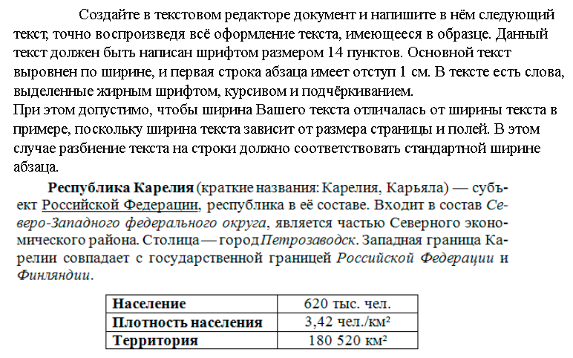
Задание 2
